微信聊天记录证明1 （起诉前被告一恶意失联过程）
时间 | 原告催要过程 | 结果
2022年6月11日 | 原告在微信中要求退还投资款 | 被告一表示：“可以”，但没有退还。
2022年7月23日 | 原告母亲出车祸，要求退款 | 被告一表示：尽量想办法，一分没还。
2022年12月10日 | 原告再次提出把钱退出来 | 被告一表示：尽量想办法，钱又投去螺蛳粉项目。
2023年4月4日 | 原告再次提出把钱退出来 | 被告一不回复
2023年4月6日 | 原告要求退钱 | 被告一不回复
2023年4月13日 | 原告要求退钱 | 被告一不回复
2023年4月15日 | 原告要求退钱 | 被告一不回复
2023年4月24日 | 原告要求退钱 | 被告一不回复
2023年5月1日 | 原告微信打招呼 | 被告一不回复
2023年5月10日 | 原告微信打招呼 | 被告一不回复
2023年5月17日 | 原告微信打招呼 | 被告一不回复
2023年5月27日 | 原告微信打招呼 | 被告一不回复
2023年6月13日 | 原告微信打招呼 | 被告一不回复
2023年6月17日 | 原告通过微信，委托共同朋友“涛哥”给被告一代话。 | 涛哥已告知被告一，但是被告一没有联系原告。
2023年6月22日 | 原告微信打招呼 | 被告一不回复
2023年6月29日 | 原告微信打招呼 | 被告一不回复
2023年8月12日 | 原告微信打招呼 | 被告一不回复
2023年9月13日 | 原告微信打招呼 | 被告一不回复
2023年9月21日 | 原告在和被告一共同的群里咨询群友，群友说他在河池 | 被告一新号在里面，明知晓，但隐身，不回复原告
2023年10月9日 | 原告微信打招呼 | 被告一不回复
2023年11月6日 | 原告微信打招呼 | 被告一不回复
2023年12月7日 | 原告微信打招呼 | 被告一不回复
2024年2月9日 | 原告微信打招呼 | 被告一不回复
2024年2月11日 | 原告微信打招呼 | 被告一不回复
2024年3月18日 | 原告微信打招呼 | 被告一不回复
2024年7月20日 | 原告微信打招呼 | 被告一不回复
2025年1月8日 | 原告微信打招呼 | 被告一不回复
2025年1月9日 | 原告通过微信，询问共同朋友“涛哥”，被告一最近情况。 | “涛哥”回复我被告一在另一个群里很活跃。
2025年1月9日 | 原告打电话给被告一 | 发现被告一给原告的2个手机号码均已处于空号状态。
2025年1月9日 | 原告打电话给被告二法人找被告一 | 被告二法人推脱
2025年2月25日 | 原告微信打招呼 | 被告一不回复
2025年4月22日 | 鱼峰区人民法院告知诉前调解失败
2025年7月2日 |  | 被告一主动向原告发微信，承认躲避原告，对不起原告。

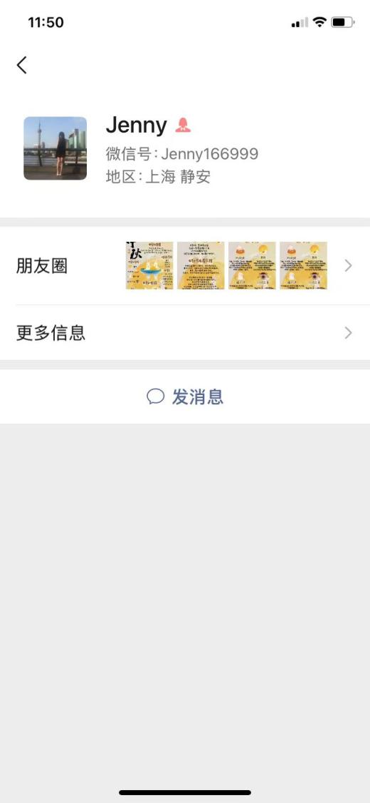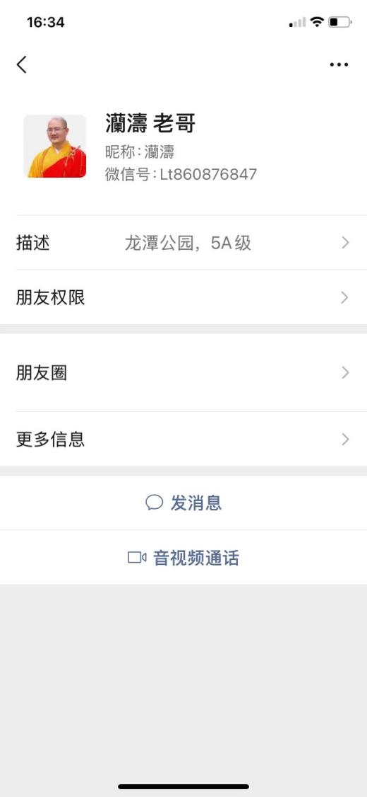
2022.06.11，我提出把钱退出来，他同意了，一分没还。
这是蓝焘微信
这是我的微信
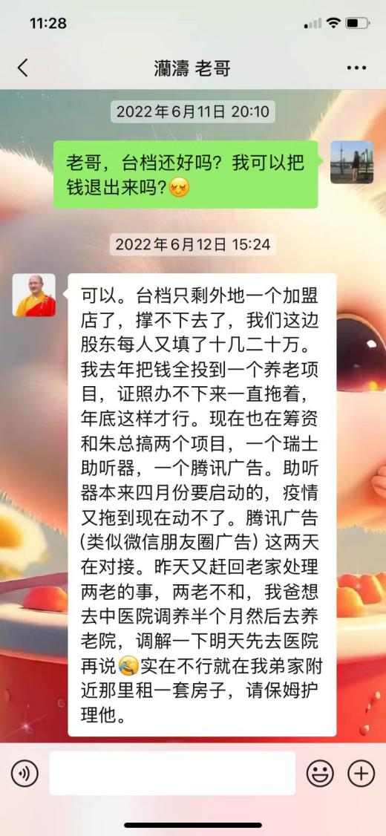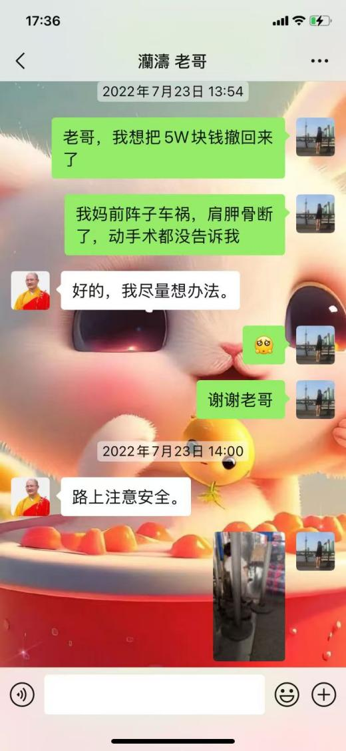
2022.07.23，我妈出车祸，我又提出把钱退出来，他说尽量想办法，一分没还。

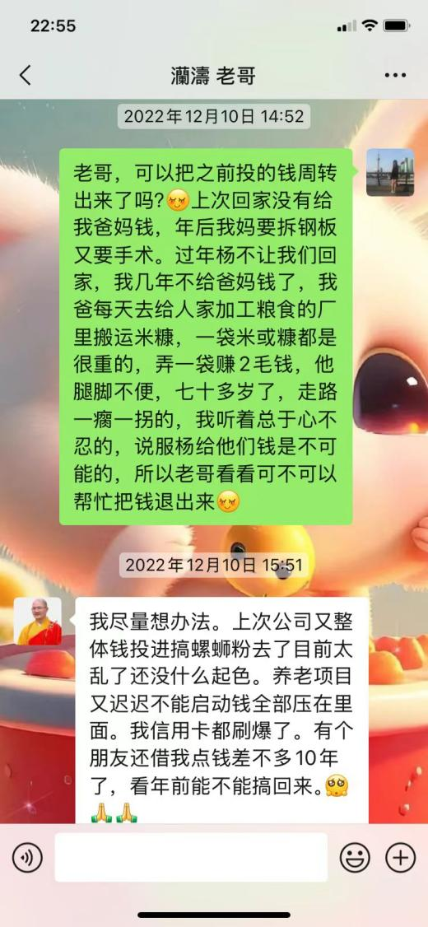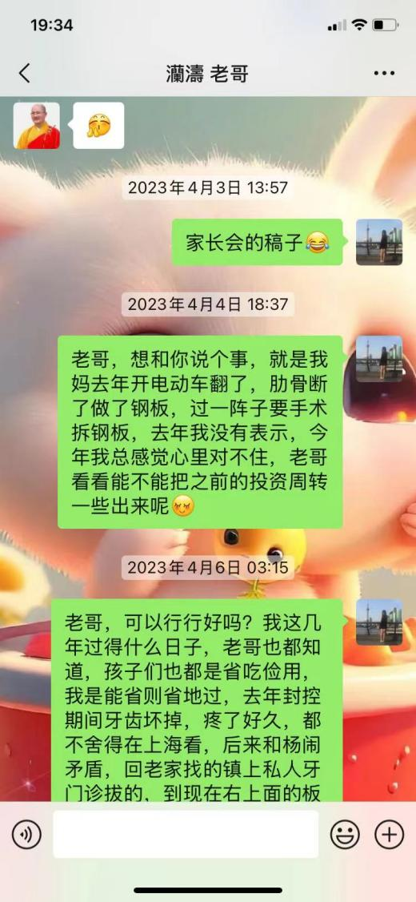
2022.12.10，我再次提出把钱退出来，他说尽量想办法，钱又投去螺蛳粉项目，说明我退出时，是有钱还的。

2023.04.04，我再次提出把钱退出来，他再也不回复了，从此失联。

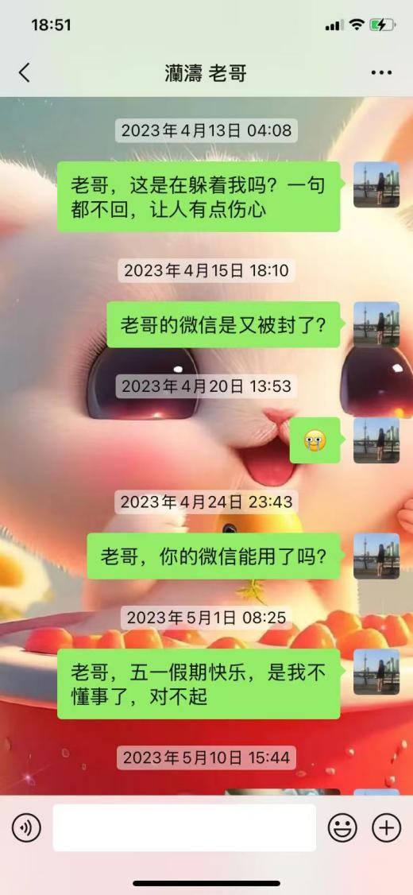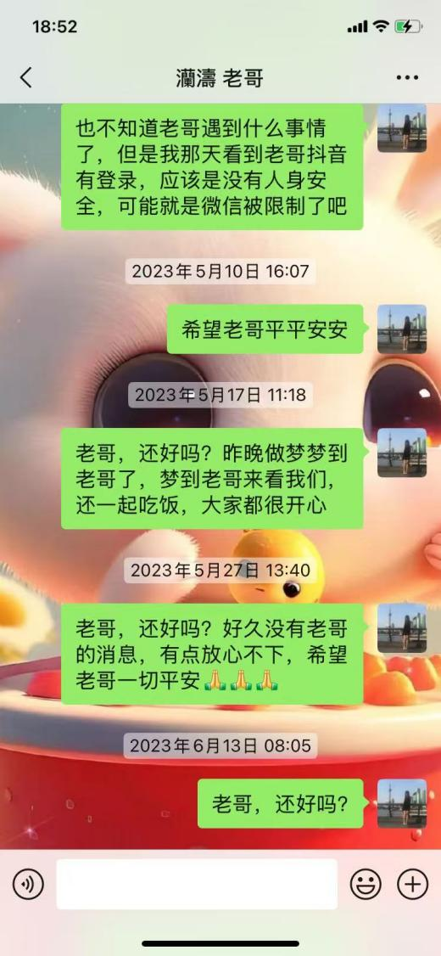
2023.04至2025.02，我持续多次给他留言，他再也没有回复。

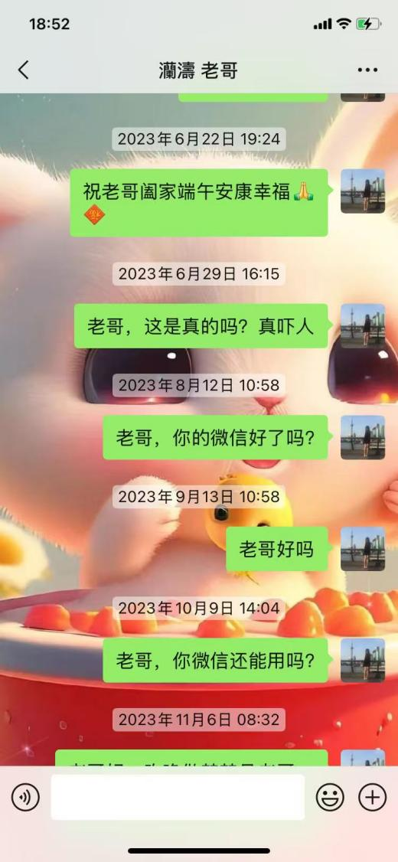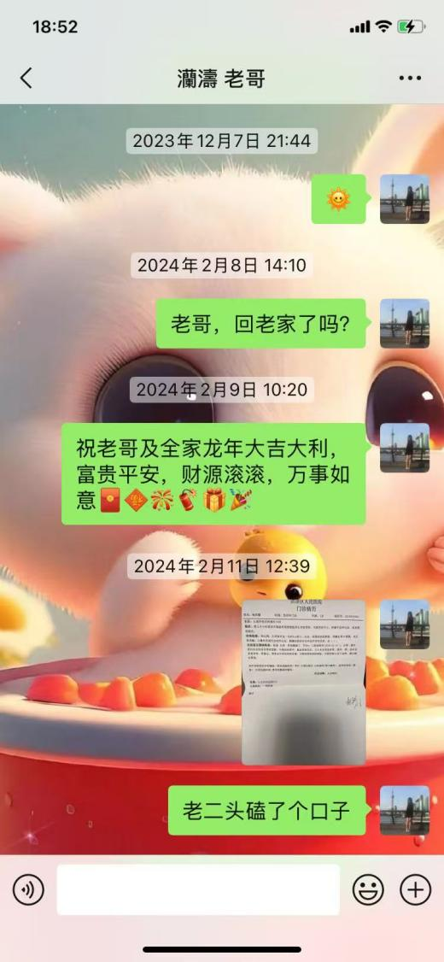
2024.02.11大年初一，我3岁女儿头磕破缝线，他也没回复。
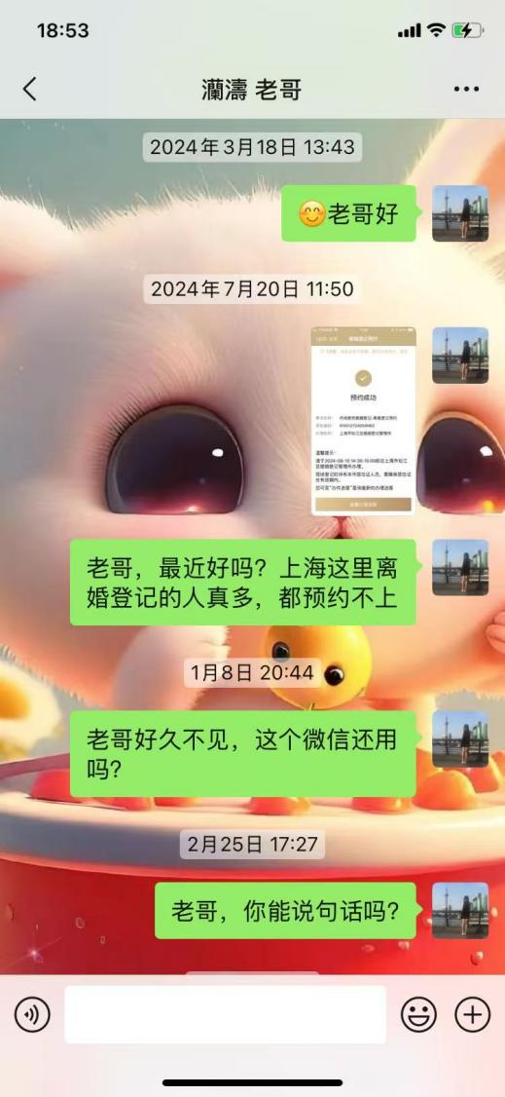
2023.04至2025.02，我持续多次给他留言，他再也没有回复。

2023年9月21日，我在和他共同的群里咨询群友，群友说他在河池。

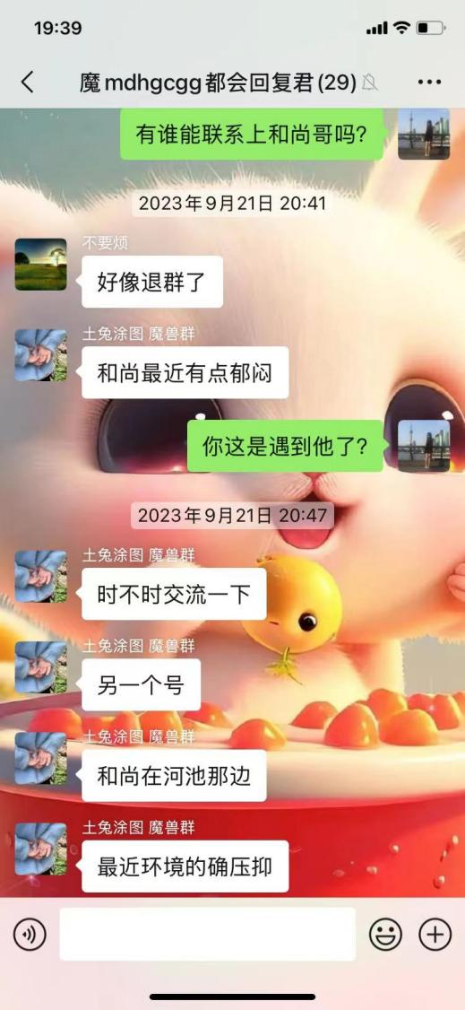
2023.09.21，我在和他共同的群里咨询群友，群友说他在河池。

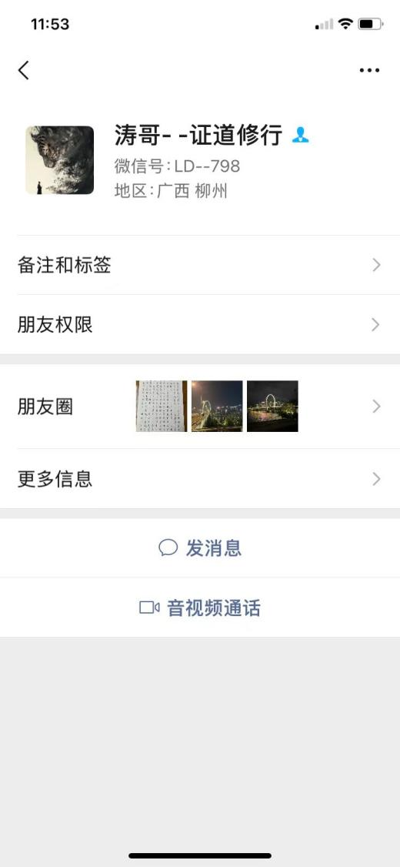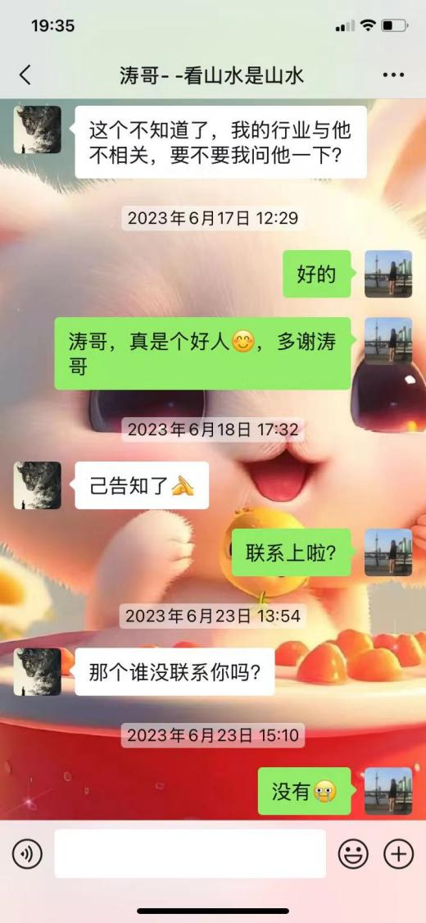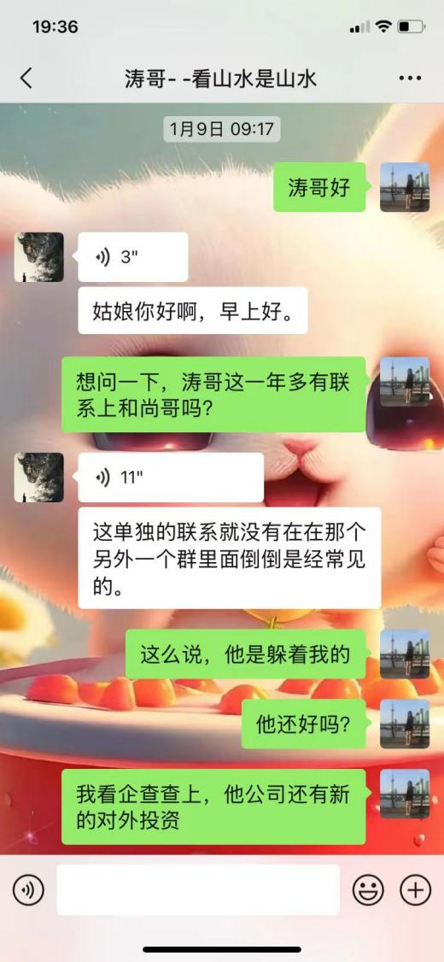
2025.01.09，我再次询问涛哥，他回复我蓝焘在另一个群里很活跃
2023.06.17，我托涛哥给他代话，涛哥已告知他，但是他没有联系我。
这位是蓝焘朋友涛哥的微信。

